Etat de l’art

La plupart des recherches que nous avons effectuées, nous a amené à des solutions pour handicap visuel (lecture d’écran).

Quant aux handicaps physiques, nous avons trouvé principalement des logiciels à commande vocale tel que les outils intégré à Windows 7, Mac (VoiceOver), Dragon naturraly speaking, etc. De plus nous avons trouvé des articles de recherche sur la commande vocale ainsi que deux autres utilisant le même principe que vimperator pour une navigation internet intégré à Firefox pour les personnes à handicap physique.

« Web-speak: a customizable speech-based web navigation interface for people with disabilities » après 2007

Développe le fait que la commande vocale permet aux utilisateurs qui ne peuvent pas utiliser de périphérique d’entrée d’interagir sur la navigation. Leur solution Web-Speak plugin pour firefox

« Efficient navigation on the world wide web for the physically disabled » publié après 2006

Met en évidence plusieurs solutions proposées par Konqueror(explorateur internet par défaut de Linux) et Firefox. Dans Firefox, le « find as you type » qui permet seulement de naviguer, par filtre sur le nom du lien. Dans Konqueror le système qui permet de naviguer sur une page web par correspondance entre un lien et un caractère alphanumérique (limite posé par le nombre de caractère sur le clavier de type alphanumérique soit environ 36 liens si plus navigation impossible)

Deux manière de scanner les liens sont évoquées : numérotations, surlignement des liens sur la page et listage des liens dans une « fenêtre » séparée. Ce dernier pose un problème du listage qui met en contexte le libellé du lien.

**Proposition :**

Extension pour Firefox qui permet une meilleure navigation et interactivité (accès aux formulaires, boutons, liens hypertextes), identification par label

Interface de saisie de texte avec un système de filtre qui met en évidence les labels qui correspondent à la saisie. Si un élément alors validation pour navigue

Travail futur optimiser les moyens de saisie de texte

Trop de similarité pour ne pas penser que les auteurs de cet article ne sont pas l’initiative de vimperator pourtant les auteurs des articles et de vimperator sont clairement non assimilable. Pourtant le lien est clairement établi.

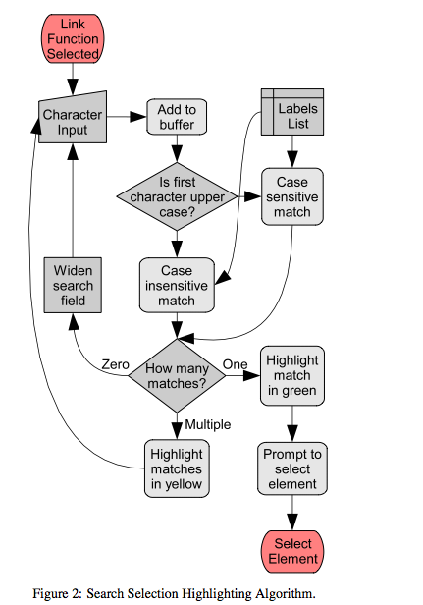

« Generating Efficient Labels to Facilitate Web Accessibility » publié après 2007

Petit article qui donne suite à l’article ci-dessus, sur l’optimisation de la sélection des liens dans une page web, selon leur fréquence d’utilisation, et importance.

Autres travaux

Nous avons pu également trouvé, sans réels détails, des moyens de navigation basés sur une navigation à deux ou trois touches.

Conclusion

Les solutions pour la navigation internet pour les personnes handicapées physiques sont difficilement trouvable, mais sont néanmoins pour la plupart prometteuses.